Zadanie 2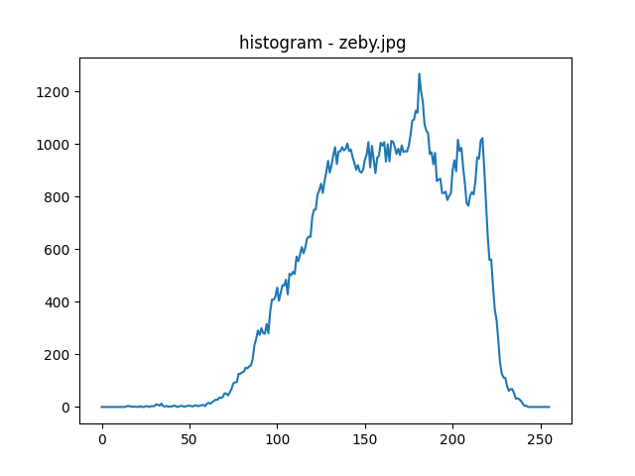

Jak widać zdecydowanie większość pixeli ma wartość ok. 160. To samo mówi mediana. Większość pixeli ma wartość w zakresie [80;240], czyli +-80, tak jak mówi odchylenie standardowe.

Zadanie 3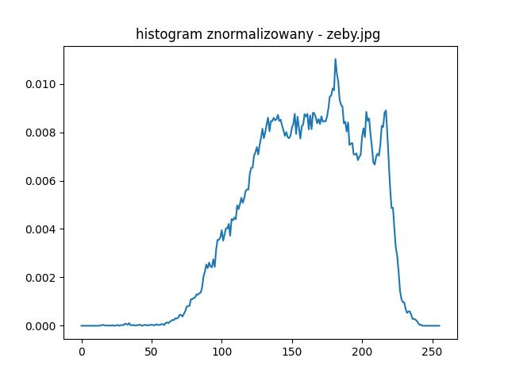

Zadanie 4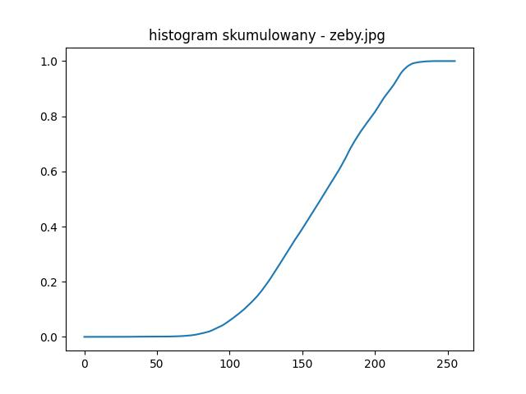

Zadanie 7.2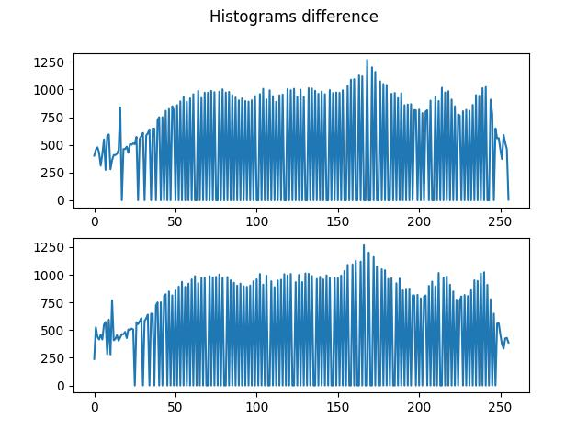

Histogramy różnią się nieznacząco. Można to zauważyć na skrajnych wartościach histogramu. Nie różnią się jednak na tyle, aby dawały inny efekt obrazu.

Zadanie 8

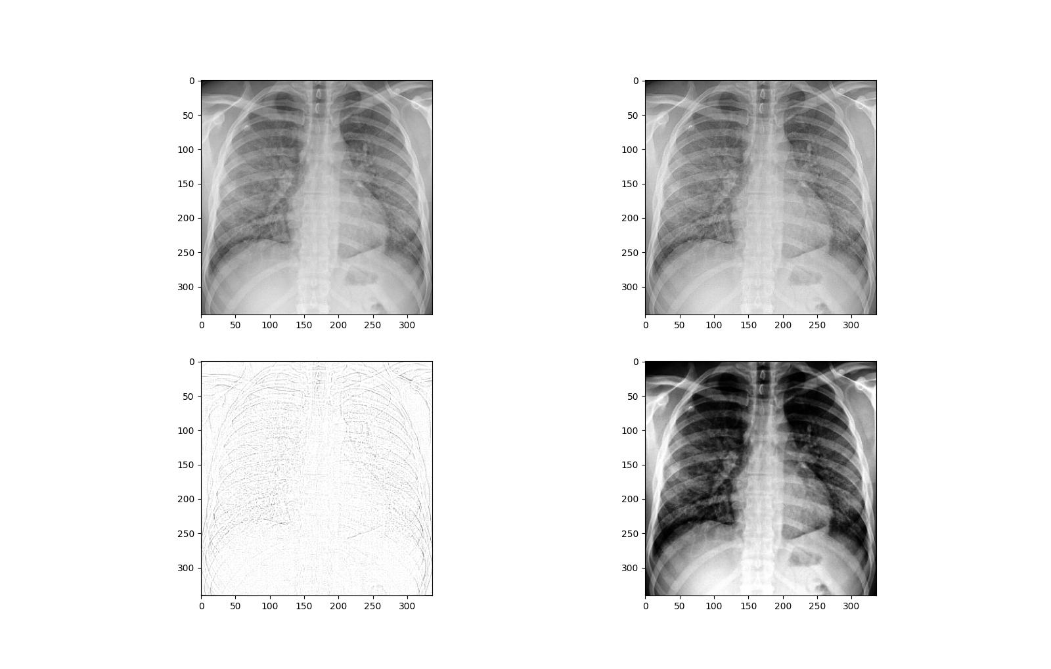

Najlepiej działa obraz znormalizowany, który stworzyliśmy my.